|  |  |
| --- | --- |
| **PGD & ĐT VĂN GIANG TRƯỜNG TIỂU HỌC TÂN TIẾN**  **ĐỀ CHÍNH THỨC** | **ĐỀ KIỂM TRA CUỐI KÌ I**  **Năm học: 2022 - 2023**  **MÔN TOÁN – LỚP 3**  **Thời gian: 40 phút** |

Họ và tên…………………………………………………………Lớp:

|  |  |
| --- | --- |
| Điểm | Lời phê của cô giáo |

**Khoanh vào chữ cái trước câu trả lời đúng hoặc làm theo yêu cầu:**

**Câu 1: (1 điểm)**

**a) Số gồm 4 trăm, 1 chục, 5 đơn vị là:**

A. 415 B. 451 C. 405 D. 410

**b) Tính 39 : 3 = .... Số cần điền vào chỗ chấm là:**

A. 13 B. 14 C. 23 D. 15

**Câu 2: (1 điểm)**

**a) Cho phép tính : 9 = 6. Số thích hợp cần điền vào ô trống là:**

A. 63 B. 54 C. 15 D. 45

**b) 1 cm = ……mm. Số cần điền vào chỗ chấm là:**

A. 100 B. 10 mm C. 10 D. 1000

**Câu 3: (1 điểm)**

**a) Giá trị của biểu thức sau: 123 x 3 + 102**

A. 471 B. 461 C. 411 D. 591

**b) Cho hình vẽ**

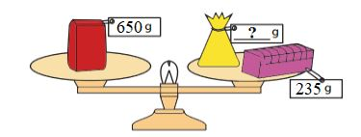

**Số thích hợp điền vào dấu ? là:**

A. 650 B. 235 C. 885 D. 415

**Câu 4: (1 điểm) 5 lít dầu gấp lên 4 lần được:**

A. 1 lít B. 25 lít C. 9 lít D. 20 lít

**Câu 5: (1 điểm)**

**a) Tích của 251 x 3 là:**

1. 651 B. 653 C. 753 D. 953

**b) Đồng hồ dưới đây chỉ mấy giờ?**

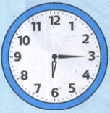

1. 6 giờ 15 phút B. 3 giờ 30 phút C. 6 giờ 3 phút

**Câu 6: (1 điểm)**

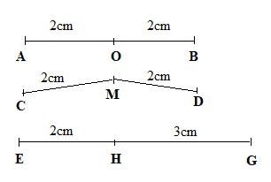**a) Trong ba đoạn thẳng bên, đoạn thẳng nào có trung điểm**

A. Đoạn thẳng AB.

B. Đoạn thẳng CD.

C. Đoạn thẳng EG.

**b) 76 giảm 2 lần sau đó thêm 3 đơn vị được**

A. 155. B. 36. C. 41 D. 77

**Câu 7: (1 điểm) Buổi sáng cửa hàng bán được 128 lít dầu, buổi chiều bán được gấp 2 buổi sáng. Hỏi cả hai buổi bán được bao nhiêu lít dầu?**

……………………………………………………………………………………………………………………………………………………………………………………………………………………………………………………………………………………………………………………………………………………………………………………………………………………………………………………………………………………………………………………………………………………………………………………………………………………………………………………………………………………………………………………………………

**Câu 8: (1 điểm) Đặt tính rồi tính:**

**a) 262 x 3 b) 723 : 3**

……………………………………………………………………………………………………………………………………………………………………………………………………………………………………………………………………………………………………………………………………………………………………………………………………………………………………………………………………………………………………………………………………………………………………………………………………………………………………………………………………………………………………………………………………

**Câu 9: (1 điểm) Mẹ có 60 quả cam. Mẹ đã bán  số cam đó. Hỏi mẹ đã bán bao nhiêu quả cam?**

1. 20 quả cam B. 40 quả cam C. 180 quả cam D. 240 quả cam

**Câu 10: (1 điểm) Tính nhanh**

**(202 + 465 : 5) x (20 – 17 – 3)**

……………………………………………………………………………………………

……………………………………………………………………………………………

……………………………………………………………………………………………

……………………………………………………………………………………………

**Đáp án**

Câu 1: a) A b) A

Câu 2: a) B b) C

Câu 3: a) A b) D

Câu 4: D

Câu 5: a) C b) A

Câu 6: a) A b) C

Câu 7:

Buổi chiều bán được số lít dầu là:

128 x 2 = 256 (l)

Cả hai buổi bán được số lít dầu là:

128 + 256 = 384 (l)

Đáp số: 384 l dầu

Câu 8: Đặt tính và tính đúng kết quả phép tính

a) 262 x 3 = 786

b) 723: 3 = 241

Câu 9: A

Câu 10: Tính nhanh

**(202 + 465 : 5) x (20 – 17 – 3) =**

**(202 + 465 : 5) x 0 = 0**